4.4.1 AGUA POTABLE

a) Sistema de abastecimiento

El servicio de agua potable para Caldera es proporcionado por la empresa sanitaria Aguas Chañar S. A.

La fuente de abastecimiento de agua potable para los servicios de Caldera (que abastece también a Chañaral), es la napa subterránea del valle del río Copiapó, la cual es captada mediante una batería de 5 pozos, agrupados en un solo centro de producción denominado Recinto Vicuña, ubicado en la ciudad de Copiapó.
Las aguas captadas reciben como único tratamiento una desinfección bacteriana, que consiste en adicionar gas cloro a las aguas en planta Vicuña. Además las aguas son recloradas en los recintos de los estanques de Caldera y Chañaral.

Las conducciones primarias corresponden a la aducción que portea las aguas desde la fuente hasta los estanques de regulación respectivos. El trazado completo de la aducción está configurado por tres tramos claramente identificados:
ADUCCIÓN ANTIGUA: Esta aducción fue construida en 1940 y llega hasta el estanque antiguo de Caldera. En su trazado conduce los consumos de los clientes conectados directamente a ellas (Toledo, Piedra Colgada, San Pedro) más un caudal adicional hasta el estanque. En la actualidad conduce un caudal aproximado de 10 l/s.
COPIAPÓ - NUDO CORFO: con una longitud aproximada de 60km, debe conducir los consumos de las localidades de Caldera y Chañaral y de los clientes conectados directamente a esta Aducción en sus tres tramos (Copiapó-Nudo CORFO, Nudo CORFO-Caldera y Nudo CORFO-Chañaral). Este tramo, en el km 41,7 cuenta con una estación de bombeo en booster, constituida por tres bombas dispuestas en paralelo (una de ellas en stand by), las cuales tienen por objetivo aumentar la carga piezométrica del flujo y mejorar la capacidad de porteo de ésta.
NUDO CORFO - CALDERA: con una longitud aproximada de 20 km, debe conducir los consumos de la localidad de Caldera y los consumos de los clientes conectados directamente a la aducción en este tramo.
NUDO CORFO - CHAÑARAL: debe conducir los consumos de Chañaral, incluidos los de los clientes conectados directamente a la aducción en este tramo. A la altura del kilómetro 80,1 se instaló una, donde se reingresa el agua a la aducción. Este sistema está destinado a levantar la línea piezométrica del último tramo y así aumentar la capacidad de porteo de agua potable para Chañaral.

Así, son abastecidas las localidades de Caldera y Chañaral y las intermedias de Bahía Inglesa, Calderilla y otros arranques en la Ruta 5, como Ramada y Obispito.

b) Cobertura del servicio

La cobertura del servicio es considerada satisfactoria por cuanto se extiende a la totalidad del área urbana de Caldera y Bahía Inglesa y es la siguiente (Fuente: Superintendencia de Servicios Sanitarios 2009):

 | 2002 | 2004 | 2009
Clientes Residenciales | 5.991 | 6.076 | 6.620
Inmuebles no conectados | 32 | 30 | 1
Total | 6.023 | 6.106 | 6.621
Población Urbana Abastecida | 15.444 | 14.175 | 16.032

En la siguiente figura se ha representado el territorio operacional de Aguas Chañar, el cual no cubre la totalidad del área urbana del PRC de Caldera; sobre éste se ha marcado el área que actualmente estaría siendo cubierta con el servicio, conforme a información de terreno; donde se puede apreciar que no sólo hay superficie operacional aun no explotada, sino algunas áreas cubiertas con el servicio fuera del territorio operacional, lo que refuerza la observación de la capacidad actual de la Empresa respecto del área urbana, aun cuando su factibilidad no cubre importantes áreas urbanas del PRC.

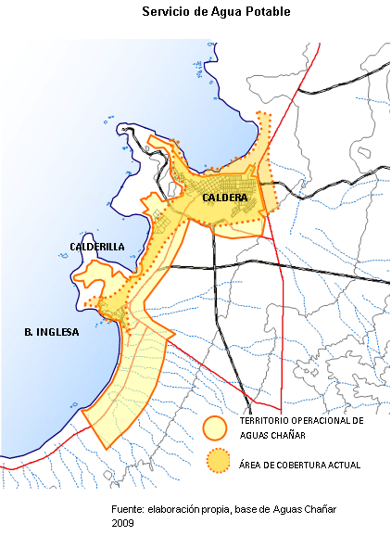

c) Factibilidad de dotación futura

Para la situación actual se considera como fuente de producción los sondajes Recinto Vicuña, sin embargo, conforme al balance oferta-demanda, a futuro se deben incorporar fuentes alternativas de producción que permitan satisfacer la demanda hasta el final del periodo de previsión. Se considera además a los clientes que están conectados directamente a la aducción Copiapó - Caldera - Chañaral, respecto de cada uno de los tramos.

Al efectuar el balance, se concluye así que con las obras propuestas, se asegurará la capacidad de porteo de la red de distribución de Caldera, Calderilla y Bahía Inglesa, permitiendo satisfacer las demandas esperadas al año de previsión 2025.
Sin embargo, se recomienda realizar una verificación del sector estanque nuevo que permita validar la capacidad de la red de distribución de este sector en relación a las obras ejecutadas, en ejecución y por ejecutarse.

Respecto de las áreas de cobertura de la concesionaria, la obligación de abastecer dichas zonas no se condice con que las zonas declaradas como urbanas, pero que se encuentran fuera del área de concesión, no puedan contar con este abastecimiento obligatorio, ya que existe el recurso de los aportes reembolsables, que hace que el urbanizador deba costear las instalaciones para que el concesionario lo abastezca, sólo que el reembolso es a 15 años.

Por otro lado, localidades que se ubican tanto en el valle del Copiapó, como en el borde costero entre Caldera y Chañaral, pueden ser abastecidas a través de la aducción, sólo hasta el nivel en que el caudal de agua que pasa por ella garantice el abastecimiento de Caldera y Chañaral. En este sentido, existen posibilidades de abastecer esas zonas con agua potable, bajo la modalidad del Art. 52 bis de la Ley de Servicios Sanitarios, que dice que ante la situación de no estar dentro del límite urbano ni en el territorio operacional de la concesionaria, pero si se posee factibilidad de conexión, se puede plantear un proyecto de infraestructura, que a modo de convenio, permita la conexión y abastecimiento de este servicio.

Un área cubierta mediante este sistema es el sector de Ramada, que corresponde a un desarrollo planificado de oferta de terrenos costeros de Bienes Nacionales, donde la empresa está proporcionando el servicio mediante su contratación en forma particular, con una conexión directa desde la aducción, sin constituir parte de su territorio operacional.

De acuerdo a proyecciones de la empresa, existe disponibilidad para el crecimiento proyectado en los próximos 20 años, pudiendo satisfacerse las necesidades de la totalidad del sistema, que incluye las ciudades de Copiapó, Caldera y Chañaral, según la extensión de las actuales áreas de concesión y territorios operacionales y se considera que ante un eventual desarrollo, no existirán sectores sin factibilidad, en consecuencia, la empresa no ha realizado estudios orientados a prospectar fuentes alternativas.

No existe ninguna iniciativa en curso en la empresa, referida a proporcionar servicio a sectores

Estimación de la empresa sanitaria.
Estudio PRICOP Provincia de Copiapó, MINVU – UC, 2005.

